# HTML 5 szemantikus elemei

Az oldalunk szerkezetét eddig div-ek és id nevek segítségével alakítottuk ki.

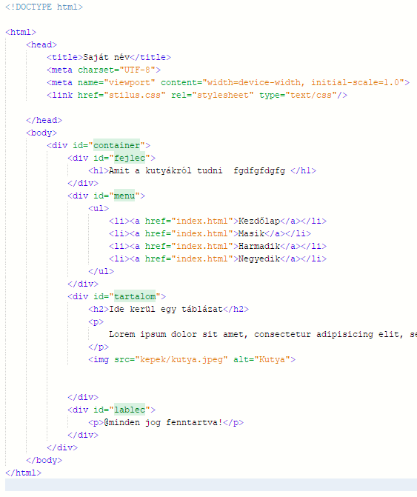

A div egy általános tároló elem volt.

Mivel az oldal szerkezete többnyire hasonló módon alakul minde weblap esetében: van fejléc, navigáció, lábléc, egy div a tartalomnak, stb, ezért ezekhez a funkciókhoz külön névvel elláttott HTML tag-et rendeltek a HTML5 nyelvben.

Ezek az elemek a belső tartalomról árulkodnak a keresőrobotok számára.

Ezek:

A szemantikus elemeket minden modern böngésző támogatja.

A legtöbb weboldal a következő alapvető elemeket tartalmazza:

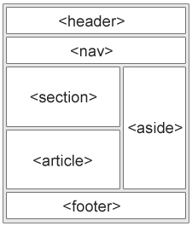

* <article>: cikk.
* <aside>: oldalsáv tartalom.
* <details>: részletek (látható vagy elrejtett).
* <figcaption>: kép aláírása vagy magyarázata.
* <figure>: képelem.
* <footer>: lábléc.
* <header>: fejrész.
* <main>: fő tartalom (weblapé).
* <mark>: megjelöli a kijelölt/kiemelt részeket.
* <nav>: navigációs linkek.
* <section>: szekció/részlet.
* <summary>: látható összegzés a <details> elemnél.
* <time>: idő/dátum definiálása.

### HTML5 <section> elem:

A dokumentum egy szakaszát (szekcióját) határozza meg. Példa:

<section>  
  <h1>WWF</h1>  
  <p>A természetvédelemért felelős szervezet (WWF) ...</p>  
</section>

### HTML5 <article> elem:

 Egy független, önálló tartalmat határoz meg. A cikknek önmagában is van értelme, így a weboldal többi részétől függetlenül van értelme. Példák: fórum poszt, blog bejegyzés, újságcikk. Konkrét példa:

<article>  
  <h1>Meghatározás</h1>  
  <p>Ez a meghatározás konkretizálása.</p>  
</article>

### HTML5 <header> elem:

A legtöbb elemnek, például a <section> vagy az <article> lehet fejrésze. Ez a <header> elem. Értelemszerűen a fő-tartalom előtt jelenik meg. Egy weblapon számos <header> elem lehet. Példa a <footer> résznél!

### HTML5 <footer> elem:

Egyéb elemek lábléce. A fő-tartalom alatt jelenik meg. Egy weblapon számos <footer> elem lehet. Példa:

<article>  
  <header>  
    <h1>Fejléc kiemelése</h1>  
    <p>Fejléc leíró tartalma.</p>  
  </header>  
  <p>Ez maga a fő tartalom. Lehet elég hosszú is!</p>  
  <footer>  
     <p>Lábléc tartalma.</p>  
  </footer>  
</article>

### HTML5 <nav> elem:

Ez tartalmazza a navigációs linket vagy linkeket. Nem minden navigációs linket kell ebbe az elembe zárni. Példa:

<nav>  
  <a href="/html/">HTML</a> |  
  <a href="/css/">CSS</a> |  
  <a href="/js/">JavaScript</a> |  
  <a href="/jquery/">jQuery</a>  
</nav>

### HTML5 <aside> elem:

Itt a főoldaltól eltérő tartalmat lehet elhelyezni, mint egy oldalsáv. Lényeg: az <aside> tartalmának kapcsolódni kell a főlap tartalmához.

<p>A családommal együtt Székesfehérváron lakom.</p>  
<aside>  
  <h4>Székesfehérvár</h4>  
  <p>Ez Fejér megye székhelye.</p>  
</aside>

## A fenti oldalunk HMTL 5 elemekkel így néz ki:

